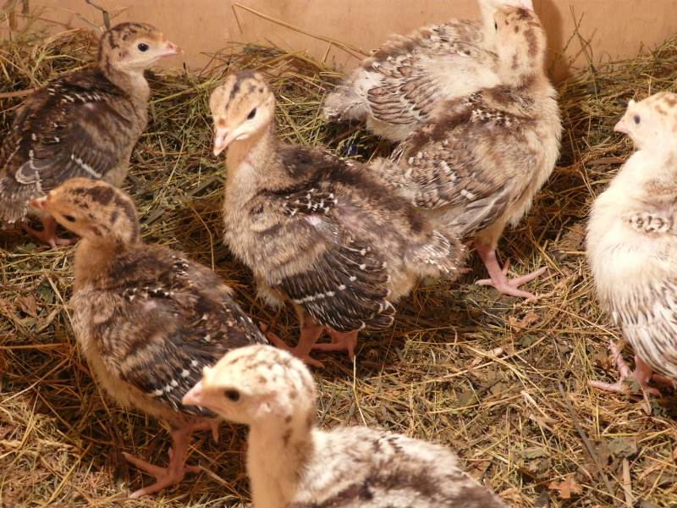

**2016**

**Резюме**

**Бизнес-плана инвестиционного проекта**

**Строительство комплекса**

**по производству халяльного мяса индейки**

**мощностью около 5 тыс. тонн в живом весе в год**

# 1. ОПИСАНИЕ ПРОЕКТА

## 1.1. СУТЬ ПРОЕКТА

Суть проекта

Суть проекта заключается в строительстве современного комплекса по производству мяса индейки мощностью около 5 тыс. тонн мяса в год с бойней.

## 1.2. ОПИСАНИЕ ПРОДУКЦИИ

Товарная продукция, планируемая к производству и реализации в рамках настоящего проекта, - это охлаждённая разделка индейки, а также продукция разделки и субпродукты. Упаковка – в пленке, в пленке на подложке, вакуумная упаковка.

Предполагаемый к выращиванию кросс - BIG-6. Данный кросс используют большинство российских производителей как самый эффективный, т.к. он отличается высокой жизнеспособностью и быстрой скороспелостью. Убой индюков планируется в возрасте 19-20 недель с живой массой 20-21 кг, индеек – на 16 неделе, живая масса – 11 кг.

**Преимущества мяса индейки:**

* 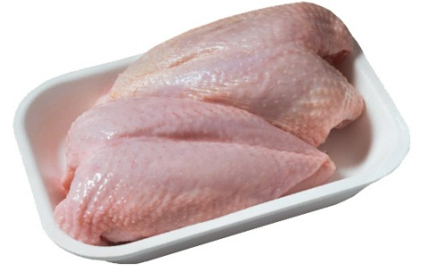Быстрое достижение убойного веса (105-130 дней), по мясной скороспелости индейки являются высокорентабельным видом птицы, по скорости прироста живой массы превосходят кур, уток и гусей
* Коммерческая цена конечного продукта
* Огромный выход мяса с головы, как в абсолютном (10-19 кг живого веса), так и в процентном выражении, при времени на разделку не выше чем у курицы
* Маркетинговые достоинства как полезного и здорового продукта питания
* Высокие вкусовые качества и пищевые свойства
* Выход мяса у индеек на 10% выше, чем у цыплят-бройлеров, а затраты корма на 1 кг съедобных частей тушки на 15-20% ниже, чем в бройлерном производстве
* Низкое содержание жира
* Разнообразие применения, в том числе для производства деликатесов
* Простота и быстрота приготовления
* Устойчивость к заморозке и разморозке
* Широкий перечень возможных кормов

## 1.3. СТРУКТУРА И ОБЪЕМ ИНВЕСТИЦИЙ

Объем вложений на инвестиционной фазе составит около 26,88 млн. долл. Более подробно структура вложений представлена в табл.2.

Дополнительно требуется финансирование на первоначальной стадии производства на пополнение оборотных средств в размере 1,4 млн. долл.

Таким образом, общий объем инвестиций в проект составит **28, 3 млн. долл. 28 280 212**

**Таблица 2. Объем и структура инвестиций**

|  |  |  |  |
| --- | --- | --- | --- |
| **№** | **Направление** | **Долл.** | **Примечание** |
| **1.** | **Приобретение земельной площадки** | **34 286** | Покупка 80 га земли для основного производства |
| **2.** | **Проектирование и согласование** | **285 714** | Проектные, геодезические, землеустроительные, изыскательные работы |
| **3.** | **СМР, в.т.ч.\*** | **18 779 498** |  |
| 3.1 | инкубаторий | 3 200 000 | Согласно данным ООО «ПИЩЕПРОМ Инжиниринг» |
| 3.2. | товарный комплекс | 10 293 783 |
| 3.3. | убой и разделка | 5 285 714 |
| **4** | **Поставка и монтаж оборудования, в т.ч.** | **1 944 286** |  |
| 4.1. | инкубаторий | 108 571 | Согласно данным «PAL Industries Rus Ltd» |
| 4.2. | товарный комплекс | 2 428 571 |
| 4.3. | убой и разделка (включая холодильные установки) | 407 143 |
| **5.** | **Прочая инфраструктура и АХЗ** | **3 065 000** |  |
| **6.** | **Сельскохозяйственная техника** | **1 571 429** |  |
| **7.** | **Прочие затраты** | **200 000** |  |
| **Итого:** | | **26 880 212** |  |

## 2. УСЛОВИЯ И ДОПУЩЕНИЯ, ПРИНЯТЫЕ В РАСЧЕТАХ

* Расчет выполнен в текущих ценах на момент подачи заявки, без учета инфляции
* Расчетный период– 9,8 лет
* В качестве системы налогообложения принята общая система налогообложения (см. табл. ниже)

**Таблица 8. Налоговое окружение предприятия**

|  |  |  |  |
| --- | --- | --- | --- |
| **№** | **Наименование налога** | **Налоговая ставка** | **Налогооблагаемая база** |
| 1 | НДС | 10/18% | Добавленная стоимость |
| 2. | Налог на имущество | 2,2% | Среднегодовая стоимость имущества |
| 3. | Страховые взносы во внебюджетные фонды | 30% | Фонд оплаты труда |
| 4 | Обязательное социальное страхование от несчастных случаев на производстве и профессиональных заболеваний (класс риска 11) | 1,20% | Фонд оплаты труда |
| 5 | Налог на прибыль | 0,0% | Прибыль[1] |
| 6 | Земельный налог | 0,3% | кадастровая стоимость земли |

# 3. ПОКАЗАТЕЛИ ЭКОНОМИЧЕСКОЙ ЭФФЕКТИВНОСТИ ПРОЕКТА

**Показатели экономической эффективности:**

* Период окупаемости проекта PBP 6 лет
* Ставка дисконтирования DR 11%
* Дисконтированный период окупаемости DPBP 8 лет
* Чистый приведенный доход NPV 3 570 445 долл.
* Внутренняя норма рентабельности IRR 20 %
* Индекс рентабельности инвестиций PI 1,22

**4. БЕЗУБЫТОЧНОСТЬ ПРОЕКТА**

**График безубыточности (в 2020 году)**

* "Точка безубыточности" в 2020 г - при выпуске более 30% от запланированного объема продукции.

# 

1. Письмо Минфина России от 08.10.2012 N 03-03-06/1/522 “О применении сельскохозяйственными товаропроизводителями налоговой ставки по налогу на прибыль в размере 0 процентов с 01.01.2013”